

TECNOLOGÍAS DE LA
INFORMACIÓN
ÁREA DESARROLLO DE
SOFTWARE MULTILPLATAFORMA

Universidad Tecnológica “El Retoño”

Análisis y diseño de Software

Requisitos de Análisis y diseño de una Agenda de Contactos

López Pérez Juan Alberto
ID: 4860
Vergara de Loera André Alan
ID: 5016

TDSM-4°A

Brandon Ruíz Morales

Contenido
Documentación de Análisis y Diseño: Gestor de Contactos 2
1. Requisitos del Sistema 2
1.1 Requisitos Funcionales 2
1.2 Requisitos No Funcionales 2
2. High Level Design (HLD) 3
2.1 Arquitectura del Sistema 3
2.2 Stack Tecnológico 3
2.3 Diagrama de Arquitectura General 3
2.4 Definición de APIs (Contrato) 3
3. Low Level Design (LLD) 3
3.1 Estructura del Backend 3
3.2 Diagrama de Clases 4
3.3 Validaciones y Reglas de Negocio 4
4. Modelado de Datos 4
4.1 Estructura del Archivo JSON 4
5. Estrategia de Manejo de Errores 4

Documentación de Análisis y Diseño: Gestor de Contactos

Requisitos del Sistema

Requisitos Funcionales
- Crear contacto: El sistema permite capturar nombre, teléfono y email a través de un formulario.
- Listar contactos: Visualización dinámica de todos los registros en una tabla principal.
- Editar contacto: Capacidad de modificar datos existentes mediante un formulario de edición.
- Eliminar contacto: Opción para borrar registros de la lista de contactos.
- Buscar por nombre o email: Implementación de un filtro de búsqueda para localización rápida de registros.

Requisitos No Funcionales
- La interfaz debe ser desarrollada con HTML, CSS y Bootstrap para garantizar una interfaz UI/UX funcional.
- La persistencia de datos se realizará exclusivamente en un archivo JSON.
- No se utilizarán bases de datos externas como MySQL, Mongo o Firebase.
- El frontend y el backend deben estar claramente separados.
- Uso de EJS para plantillas dinámicas y Bootstrap para un diseño responsivo.

High Level Design (HLD)

Arquitectura del Sistema
Se define una arquitectura de Cliente-Servidor. El Frontend actuará como cliente consumiendo una API REST propia alojada en el Backend.

Stack Tecnológico
- Frontend: HTML5, Bootstrap y JavaScript (Fetch API).
- Backend: Node.js (según frameworks vistos en clase).
- Motor de Plantillas: EJS (Embedded JavaScript templates).
- Almacenamiento: Archivo JSON.

.3 Diagrama de Arquitectura General

Definición de APIs (Contrato)
Método | Endpoint | Request Body | Response
GET | /contacts | N/A | Lista de contactos (200 OK)
POST | /contacts | {name, phone, email} | Contacto creado (201 Created)
PUT | /contacts/:id | {name, phone, email} | Contacto actualizado (200 OK)
DELETE | /contacts/:id | N/A | Mensaje de confirmación (200 OK)

Low Level Design (LLD)

Estructura del Backend
El backend se organiza bajo el patrón de diseño por capas para asegurar la separación de responsabilidades:
- Controllers: Manejo de las peticiones HTTP y respuestas.
- Services: Lógica de negocio y validaciones.
- Repository: Acceso directo y manipulación del archivo JSON.

Diagrama de Clases
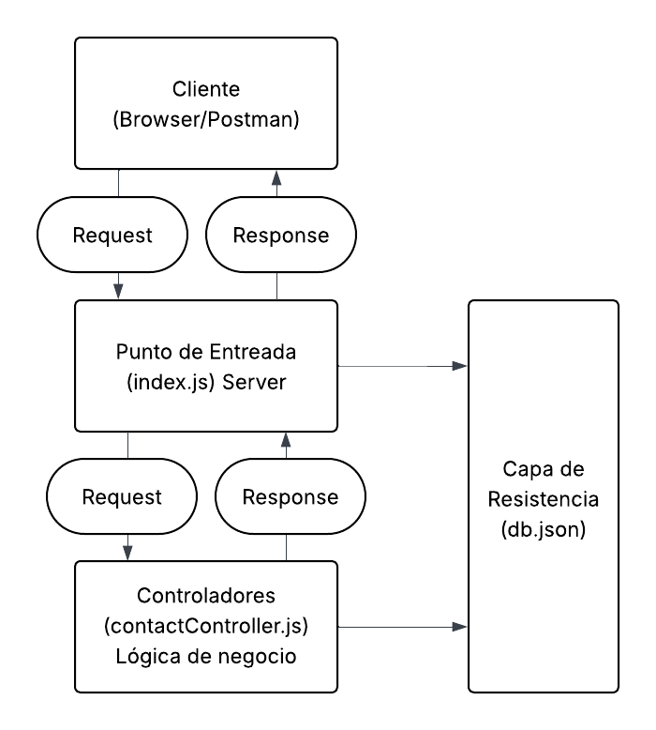

Validaciones y Reglas de Negocio
- Obligatorios: Todos los campos en el formulario de creación son requeridos.
- Formato de Email: Debe cumplir con una estructura de correo válida.
- Teléfono: Solo se aceptarán caracteres numéricos.
- No Duplicados: El sistema validará que no existan correos electrónicos duplicados antes de guardar.

Modelado de Datos

Estructura del Archivo JSON
Se define una colección de objetos "Contacto" con la siguiente estructura técnica:
- id: String (UUID)
- name: String
- phone: String (Numeric-only)
- email: String (Unique)

Estrategia de Manejo de Errores
- Se implementarán bloques try-catch en los componentes del sistema para evitar que la aplicación "se rompa" ante fallos inesperados.
- Cualquier error en las peticiones será comunicado al usuario mediante alertas visuales en la interfaz (UI).

